Шығыс Қазақстан облысы білім басқармасы

Алтай ауданы бойынша білім бөлімінің

«Алтай ауданының мектеп-лицейі» КММ

ҚАЗАҚ ТІЛІ МЕН ӘДЕБИЕТІ пәнінен Қалыптастырушы бағалауға арналған тапсырмалар жинағы

6 СЫНЫП

Алтай қаласы

2025 жыл

**Құрастырушы:**

Шығыс Қазақстан облысы Білім басқармасы Алтай ауданы бойынша білім бөлімінің «Алтай ауданының мектеп-лицейі» КММ қазақ тілі мен әдебиеті мұғалімі А.М.Ахметова – «педагог-сарапшы»

Қазақ тілі мен әдебиеті пәні бойынша қалыптастырушы бағалауға арналған тапсырмалар жинағы келесі нормативтік құжаттарға сәйкес құрастырылған:

1. Қазақстан Республикасының «Білім туралы» заңы – білім беру саласындағы мемлекеттік саясаттың негізгі қағидаларын белгілейді.

2. Қазақстан Республикасында орта білім берудің мемлекеттік жалпыға міндетті стандарты (МЖМБС) – оқу бағдарламалары мен бағалау жүйесіне қойылатын негізгі талаптарды анықтайды.

3. «Оқу жетістіктерін бағалаудың критерийлік жүйесін енгізу туралы» әдістемелік нұсқаулықтар – қалыптастырушы және жиынтық бағалауды ұйымдастыруға қатысты ережелер мен ұсынымдарды қамтиды.

4. Қазақ тілі мен әдебиеті пәні бойынша үлгілік оқу бағдарламасы – пәндік мазмұн, оқу мақсаттары мен күтілетін нәтижелерді айқындайды.

5. Критериалды бағалау жөніндегі әдістемелік құралдар – оқушылардың білімін бағалау кезінде қолданылатын критерийлер мен дескрипторларды реттейді.

6. Орта білім берудегі оқу бағдарламалары мен жоспарлары – білім беру процесін ұйымдастырудағы құрылымдық талаптарды айқындайды.

Бұл нормативтік құжаттар қалыптастырушы бағалаудың мазмұнын, мақсаттарын және өткізу тәртібін анықтауға негіз болады.

**Мазмұны**

Түсініктеме 4

1-бөлім 5

«Отан отбасынан басталады»

2-бөлім 8

**«**Қазіргі қазақ ауылы мен қаланың тыныс-тіршілігі»

3-бөлім 10

«Таулар сыры»

4-бөлім 12

«Қуат көзін үнемдей білеміз бе?»

5-бөлім 13

Менің туған өлкем өлеңдер мен прозада

6-бөлім 14

Астана – мәдениет пен өнер ордасы

Әкім Ысқақ «Күн ұлымын»

7-бөлім 15

Қазақстан қорықтары

Ә. Тұрманжанов «Қарлығаш, Дәуіт, Жылан»

**Түсініктеме**

Қазақ тілі мен әдебиеті пәнінен 6-сыныпқа арналған қалыптастырушы бағалау тапсырмалары жинағы

Бұл жинақ Қазақстан Республикасының білім беру мазмұнын жаңарту аясында мұғалімдерге көмекші құрал ретінде дайындалды. Қалыптастырушы бағалау – оқу үдерісінің ажырамас бөлігі болып табылады және оқушылардың оқу мақсаттарына жету деңгейін анықтауға, әрі қарай дамуына бағыт-бағдар беруге көмектеседі.

Жинақтағы тапсырмалар оқушылардың жас ерекшеліктері мен білім деңгейлерін ескере отырып құрастырылған. Әр тапсырма нақты оқу мақсатына негізделіп, бағалау критерийлері мен дескрипторларымен бірге ұсынылған. Бұл мұғалімдерге оқушылардың білімін объективті түрде бағалауға және қажетті кері байланыс беруге мүмкіндік береді.

1-бөлім: “Отан отбасынан басталады”

Бұл бөлім оқушылардың мәтінмен жұмыс істеу дағдыларын қалыптастыруға, негізгі ойды түсінуге, тірек сөздер мен мәтіннің тақырыбы арқылы болжам жасауға бағытталған. Бөлімде Мұхтар Әуезовтің «Абай жолы» романынан үзінді ұсынылып, оқушыларға мәтінді тыңдау және түсіну, сұрақтарға жауап беру, тірек сөздерді анықтау тапсырмалары беріледі.

Сонымен қатар, бөлімде диалог құру, сөйлеу әдебі мен сөйлеу мәдениетін сақтау, мәтіннен деректі және дерексіз зат есімдерді ажыратып қолдану дағдыларын дамытуға арналған тапсырмалар бар. Мұндай тапсырмалар оқушылардың функционалдық сауаттылығын, ойлау және тілдік дағдыларын жетілдіруге көмектеседі.

Жинақтағы тапсырмалар оқушылардың қазақ тілі мен әдебиеті пәнінен алған білімдерін бекітуге, ауызша және жазбаша сөйлеу қабілеттерін дамытуға, өз ойын жүйелі түрде жеткізе білуіне ықпал етеді.

**1 - бөлім Отан отбасынан басталады**

М.Әуезов «Абай жолы» романы, «Қайтқанда» тарауы (үзінді)

|  |  |
| --- | --- |
| Оқу мақсаты | 6.1.1.1 - тірек сөздер, мәтіннің бастапқы бөлігін  тыңдау арқылы тақырыпты және көтерілетін  мәселені болжау |
| Бағалау критерийі | Тірек сөздер негізінде тақырыпты, көтерілген  мәселені болжайды |
| Ойлау дағдыларының деңгейі | Білу және түсіну |

**Тапсырма**

**Мәтінді түсініп тыңдаңыз, тапсырмаларды орындаңыз:**

Биыл Абайдың жасы он үшке толған еді. Денесі де бір аралық кейіпте. Бойы өскен. Қол-аяғы ұзарған. Ол атқа мініп жүруге жарағанымен, үйден көп шықпайды.Өзге балалардан гөрі, басқа бір ермек, бөлек бір дос тапты. Онысы – әжесі. Онан қала берсе, шешесі. Абай биыл ғана анық байқағандай. Мұның әжесі бір түрлі шебер әңгімеші екен. Қызық сөйлейді. Әңгімесін дәмді ғып қызықтырып айтады. Бірде Абай сырқаттанып жатып, әжесінен әңгіме айтуын сұраған. Сонда әжесі ойланып отырып:

– Е-е... Бұлдыр-бұлдыр күн өткен. Бұрынғыда кім өткен...– деп, кішкене тақпақтап бастап еді. Абай соны ұғып қалыпты, келесі жолы әңгіме сұрағанда, әжесінің тізесінен ақырын қағып:

–Е-е... Бұлдыр-бұлдыр күн өткен. Бұрынғыда кім өткен... – деп, тағы да әңгімені тілегенін білдіруші еді. Әжесі әуелде көп-көп ертектер айтқан. Бірде Абайлардікіне екі бөгде қонақ келіп қонды: бірі– қартаң, бірі –жас қонақ. Жасын Абай таниды. Ол былтыр жайлауға келіп, осы үйде үш күндей жатып «Қозы Көрпеш –Баянды» жырлап берген Байкөкше деген жыршы еді. Ал қасындағы қартаңдау кісіні Абай білмегенімен, шешесі жақсы таниды екен.

Шоқшалау ғана ақ сақалы бар, келбетті келген зор дауысты ақ сары кісі – Барлас Абайға салғаннан ұнады. Үй іші тегіс қош алған соң, екі ақын да оңай шешілді. Осы түнде ас піскенге шейін Барлас «Қобыланды батыр» жырын жырлады. Абайдың қазақ аузынан да, кітап ішінен де өмірі естіп білмеген ең бір сұлу, ең бір әсерлі, күшті жыры осы еді.

**1. Мәтін мазмұны бойынша сұрақтарға жауап беріңіз:**

1) Абай биыл нені байқады?

2) Абайдың үйіне кімдер келді?

3) Барлас ақын қандай жырды жырлады?

**2. Мәтіндегі тірек сөздерді жазыңыз:**

**_________________________________________________________________________________________________________________________________________________________**

Дескриптор

Білім алушы

- мәтін мазмұны бойынша берілген 3 сұраққа жауап береді.

- мәтін құрауға негіз болған 5 тірек сөзді анықтайды;

|  |  |
| --- | --- |
| Оқу мақсаты | 6.2.2.1- тақырып бойынша диалогті бастау, жалғастыру, аяқтаудың ұлттық сөз әдебі мен сөйлеу этикеті формаларын білу |
| Бағалау критерийі | Тақырып төңірегінде жұбымен диалогке қатысады.  Диалогте ұлттық сөз әдебі мен сөйлеу этикеті  формаларын қолданады. |
| Ойлау дағдыларының деңгейі | қолдану |

**Тапсырма**

Сурет бойынша 8-10 сөйлемнен тұратын мәтін құрыңыз.

Ұлттық сөз әдебі мен сөйлеу этикетінің формаларын қолданыңыз.

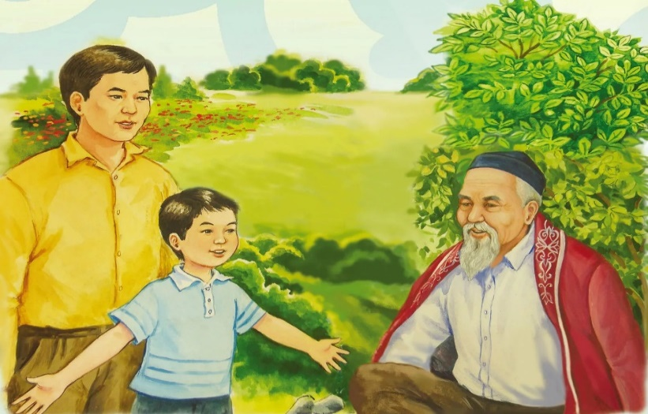

Дескриптор

Білім алушы

- суретті пайдаланып 8-10 сөйлемнен тұратын мәтін құрады.

-ұлттық сөз әдебі формаларын қолданады.

|  |  |
| --- | --- |
| Оқу мақсаты | 6.5.1.1 - мәтіндерден деректі және дерексіз зат, көптік мәнді есімдерді ажырата білу, жазбаша, ауызша жұмыстарда қолдану |
| Бағалау критерийі | Жазбаша, ауызша жұмыста деректі және дерексіз зат, көптік мәнді есімдерді қолданады |
| Ойлау дағдыларының деңгейі | Қолдану |

**Тапсырма**

**Мәтінді түсініп оқыңыз, деректі, дерексіз зат есімдерді теріп жазыңыз:**

Ата-ана — отбасының негізгі діңгегі, бастапқы дәнекері. Дәстүрлі [қазақ](https://kk.wikipedia.org/wiki/%D2%9A%D0%B0%D0%B7%D0%B0%D2%9B) отбасында ата-ананың қадірі ерекше әспеттелген. Олардың тікелей үрім-бұтақтары, ата-аналарын қартайғанда қамқорлыққа алуға міндетті. [ҚР-ның Конституциясында](https://kk.wikipedia.org/wiki/%D2%9A%D0%B0%D0%B7%D0%B0%D2%9B%D1%81%D1%82%D0%B0%D0%BD_%D0%A0%D0%B5%D1%81%D0%BF%D1%83%D0%B1%D0%BB%D0%B8%D0%BA%D0%B0%D1%81%D1%8B%D0%BD%D1%8B%D2%A3_%D0%9A%D0%BE%D0%BD%D1%81%D1%82%D0%B8%D1%82%D1%83%D1%86%D0%B8%D1%8F%D1%81%D1%8B) ата-аналар мен олардан тараған балалардың құқықтық қарым-қатынастары заң түрінде бекітіліп, өркениетті жолдармен қорғалады. Ата-ана балаларының тәлім-тәрбиесіне қаншалықты жауапты болса, балалар да кейін әке-шешелері қартайған шағында қамқорлық жасауға міндетті.

|  |  |
| --- | --- |
| **Деректі зат есім** | **Дерексіз зат есім** |
|  |  |

**2. Берілген суреттегі деректі зат есімдермен сөйлем құрастырып жазыңыз:**

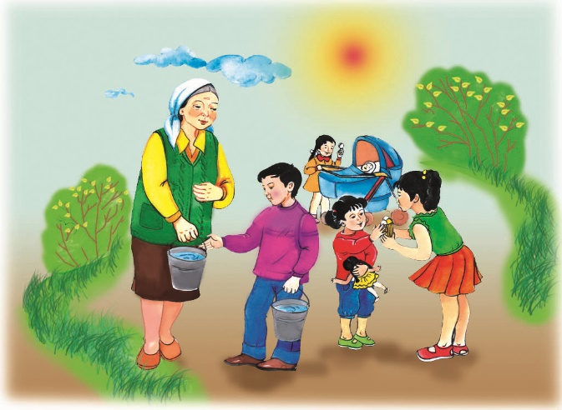

____________________________________________________________________________________________________________________________________________________________________________________________________________

Дескриптор

Білім алушы

- мәтіннен 4 деректі, 4 дерексіз зат есімдерді анықтайды;

- суреттен деректі зат есімдерді анықтайды, атайды

- деректі зат есімдерді қолданып, 4 сөйлем құрастырады.

**2 - бөлім Қазіргі қазақ ауылы мен қаланың тыныс-тіршілігі**

**Ә.Дүйсенбиев «Бәтеңке, шұжық, балқаймақ» өлеңі**

|  |  |
| --- | --- |
| Оқу мақсаты | 6.5.2.1 - тыңдалған мәтіннің негізгі мазмұнын түсіну, негізгі және қосымша ақпараттарды анықтау |
| Бағалау критерийі | Мәтін мазмұнына сай негізгі және қосымша ақпараттарды анықтайды |
| Ойлау дағдыларының деңгейі | Білу және түсіну |

**Тапсырма**

**Мәтінді түсініп тыңдаңыз:**

Мен Алматы қаласында тұрамын. Қалам өте әдемі. Қалада өте үлкен бизнес компаниялары, саябақтар, мәдени орындар көп. Бұл қалада көптеген ұлттар тату тұрады. Қалаға Қазақстанның жастары көп келеді. Шетелден келген адамдар да осында білім алып, жұмыс істейді. Қаланың түнгі көрінісі де өте әдемі.Менің атам мен әжем ауылда тұрады. Бұл жердің табиғаты өте әдемі. Әсіресе, жазда жасыл жайлау, таза ауа, тұнық су, әсем табиғатты тамашалауға болады. Мен жазда демалуға атам мен әжемнің ауылына барамын, оларға шаруаға көмектесемін. Қала ауылсыз өмір сүре алмайды. Сондықтан ауылды көркейту керек. Қаланың табиғаты үлкен үйлерімен, жарықтарымен, зәулім ғимараттарымен ерекшеленеді. Әсіресе, гүлзарлар қалаға ерекше сән береді. Қалада жеке меншік көліктер, ірі зауыттар мен фабрикалар көп болады, сондықтан ауа тез ластанады. Қалаға көптеп жасыл ағаштар егу керек. Ал ауылдың жөні басқа. Ауылдағы табиғат жасанды емес. Ондағы жасыл желек, мөлдір бұлақ, таза ауа, жайқалған дала гүлдері адамға ерекше көңіл-күй береді. Халқы жайдарлы болады. Ауылдың кез – келген мезгілі өте әдемі болады. Қазақта «Ауылым-алтын бесігім» деген сөз бар.

**1. Мәтіндегі негізгі, қосымша ақпаратты тауып жазыңыз:**

|  |  |
| --- | --- |
| Негізгі ақпарат | Қосымша ақпарат |
|  |  |
|  |  |

**2. Мәтіндегі ақпаратты пайдаланып, Венн диаграммасын толтырыңыз:**

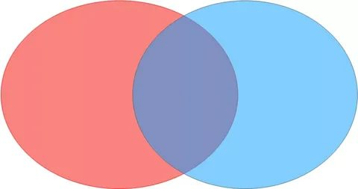

ауыл

Қала

Дескриптор

Білім алушы

- мәтіндегі 2 негізгі ақпаратты анықтап, өз сөзімен жазады;

- мәтіндегі 2 қосымша ақпаратты анықтап, өз сөзімен жазады.

- мәтіндегі ақпаратты пайдаланып, қала мен ауылды салыстырып, Венн диаграммасын толтырады.

|  |  |
| --- | --- |
| Оқу мақсаты | 6.4.5.1 - жазба жұмыстарында сөзге қосымша жалғауда  үндестік заңын ескеріп, орфографиялық нормаға сай  дұрыс жазу |
| Бағалау критерийі | Жазбаша мәтінді орфографиялық нормаға сай  жазады  Қосымша жалғауда үндестік заңын ескереді |
| Ойлау дағдыларының деңгейі | Қолдану |

Тапсырма

Берілген суреттер бойынша ауыл немесе қала туралы жазбаша мәтін құраңыз.

Мәтінде тәуелдік, септік жалғауларын дұрыс қолданыңыз.

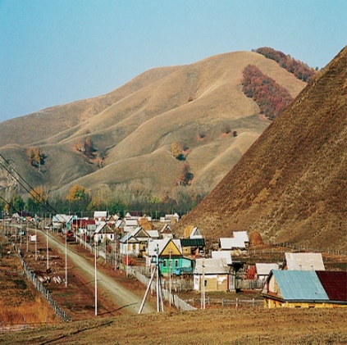 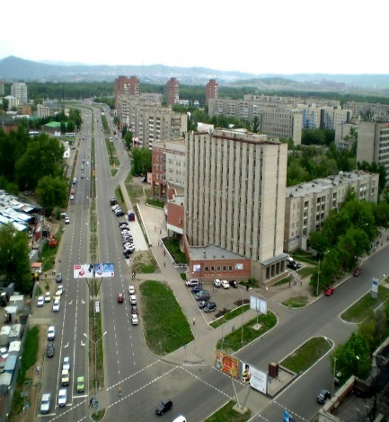

Дескриптор

Білім алушы

- суреттердің көмегімен ауыл немесе қала туралы жазбаша мәтін құрайды.

- мәтіндегі сөздерге тәуелдік, септік жалғауларын үндестік заңын ескеріп жалғайды.

|  |  |
| --- | --- |
| Оқу мақсаты | 6.5.1.2 - лексикалық мағынасы жағынан заттың сипатын, көлемін, салмағын, аумағын білдіретін сын есімдерді ажырата білу, жазба, ауызша жұмыстарда қолдану |
| Бағалау критерийі | Жазбаша, ауызша жұмыста сын есімдерді  ажыратады  Мәтін жазуда, айтуда қолданады |
| Ойлау дағдыларының деңгейі | Қолдану |

**Тапсырма**

**Берілген сын есімдерді құрамына талдап, түрін ажыратыңыздар:**

Ашық, жабық, қорқақ, жылауық, ақсақ, азаматтық, ақылды, саналы, тұзды, дәмді, еңбекқор, жағымды, күзгі, әдепті, ағалы-інілі, белгілі, атақты, алақандай, кіршең, шұбар ала, кең маңдайлы, ақ сақалды, өнерпаз, мақтаншақ, жайлы, ыңғайлы.

**Сапалық, қатыстық сын есімдерді екі бағанаға бөліп жазыңыздар:**

Қысқы, батыл, жаңбырлы, жақсы, желсіз, қоңыр, сусыз, сәтті, қалың, көктемгі, қалалық, шикі, салқын; таулы, өнерлі

|  |  |
| --- | --- |
| сапалық | қатыстық |
|  |  |

Дескриптор

Білім алушы

- берілген сын есімдерді құрамына талдайды;

- сын есімдерді мағынасына қарай кестеге жіктейді.

**3- бөлім Таулар сыры**

|  |  |
| --- | --- |
| Оқу мақсаты | 6.1.3.1 - тұрмыстық-әлеуметтік тақырыптарға байланысты жаңа сөздер мен тірек сөздердің мағынасын түсіну |
| Бағалау критерийі | Тақырыптарға қатысты сөз бен сөз тіркестерінің  мағынасын ажыратады |
| Ойлау дағдыларының деңгейі | Қолдану |

**Тапсырма**

**Мәтінді мұқият тыңдаңыз:**

Мұғалжар, Сарыарқа, Алтай, Алатау – Қазақстанның таулары. Сарыарқа – Орталық Қазақстанда орналасқан. Батыстан шығысқа қарай 1200 шақырымға созылып жатыр. Орташа биіктігі – 500-600 м. Сарыарқа солтүстігінде Батыс-Сібір жазығымен, оңтүстігінде Балқаш көлімен және Бетпақ Дала шөлімен, шығысында Сауыр-Тарбағатай тау жүйесімен шектеседі. Сарырқаның негізгі жауһары – Бурабай шипажайлық аймағы. Жергілікті тұрғындар бұл жерді "қазақстандық Швейцария" деп атайды. Алтай – Алтай-Саян аталып кеткен алып тау жүйесінің бір бөлігі. Шекарасы Зайсан көлі мен Байқал көліне дейін созылған. Қазақстанға оның тек оңтүстік-батыс аймағы ғана енеді. Оңтүстік шекарасы – Қара Ертіс өзенінің бассейні және Зайсан көлі, батысы – Қалба жотасы. Жер бедеріне байланысты қазақстандық Алтай үш аумаққа бөлінеді: Оңтүстік Алтай, Кенді Алтай және Қалба жотасы.

**Мәтіннен тірек сөздерді тауып жазыңыз:**

___________________________________________________

___________________________________________________

**Сөздерді сөз тіркестерімен сәйкестендіріңіз**:

|  |  |  |
| --- | --- | --- |
| Сарыарқа |  | Зайсан және Байкал көлдеріне дейін созылған. |
| Алтай |  | Бұл жер "қазақстандық Швейцария" деп аталған. |
| Бурабай аймағы |  | Қазақстанның орталығында орналасқан. |

Дескриптор

Білім алушы

- мәтіннен 3 тірек сөзді тауып жазады;

- жаңа сөздерді сөз тіркестерімен сәйкестендіреді.

|  |  |
| --- | --- |
| Оқу мақсаты | 6.4.3.1 - жазба жұмыстарында теңеу, эпитет сөздерін  қолданып жазу |
| Бағалау критерийі | Мәтін жазуда теңеу мен эпитет сөздерді орынды қолданады |
| Ойлау дағдыларының деңгейі | Қолдану |

Тапсырма

Тірек сөздерді пайдалана отырып, Мұзтауды сипаттап, сурет бойынша мәтін құраңыз:

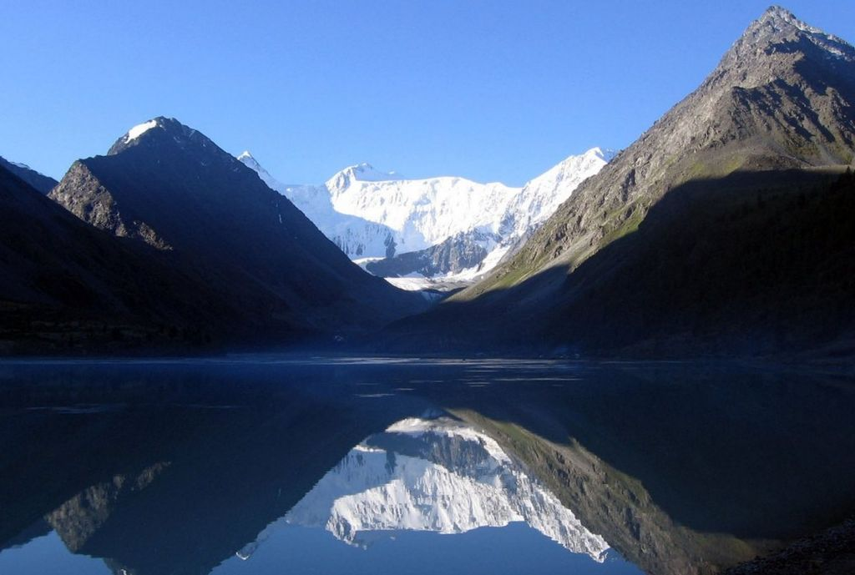

Тірек сөздер: ең биік шыңы, Жер кіндігі, таңғаламын, энергетикалық өріс, қасиетті, Алтай

Дескриптор

Білім алушы

- тірек сөздерді орынды пайдаланады;

- теңеу, эпитет сөздерді қолданып, Мұзтауды сипаттайды;

|  |  |
| --- | --- |
| Оқу мақсаты | 6.5.1.3 - реттік сан есімдер мен жинақтық сан есімдерді жазба, ауызша жұмыстарда орынды қолдану |
| Бағалау критерийі | Ауызша, жазбаша жұмыстарда реттік, жинақтық сан есімдерді орынды қолданады |
| Ойлау дағдыларының деңгейі | Қолдану |

**Тапсырма**

**1. Реттік сан есімдерді қолданып, «Менің мектебім» тақырыбында мәтін құрыңыз**

**2. Мәтінді оқыңыз, сан есімдерді тауып, түрін ажыратыңыз:**

Бір зауыттан екі соқа қатар істеліп шықты. Біреуі егіншінің қолына түсті. Егінші онымен жер жырта бастады. Екінші соқа еш қимылсыз аулада жатты.Арада бірнеше ай уақыт өткен соң, екі соқа кездесіп қалды. Жұмыс істеген соқа күмістей жалтырап тұр. Ал қимылсыз жатқан соқа тот басып, қарайып кеткен. Тот басқан соқа жалтырап тұрған соқадан:

- Сен неге мұнша жалтырап, әдеміленіп кеткенсің? – деп сұрады.

- Мен еңбек еттім. Еңбек кімнің де болса шырайын кіргізбей ме? – деп жауап берді анау.

|  |  |
| --- | --- |
| Сан есім | Түрі |
|  |  |

Дескриптор

Білім алушы

- реттік сан есімдерді орынды пайдаланады;

- мектебі туралы мәтін құрайды;

- мәтіндегі сан есімдерді тауып, түрін ажыратады;

**4-бөлім Қуат көзін үнемдей білеміз бе?**

|  |  |
| --- | --- |
| Оқу мақсаты | 6.1.5.1 - тірек сөздер, жетекші сұрақтар, мәтін тақырыбы  арқылы негізгі ойды анықтау |
| Бағалау критерийі | Негізгі ойды тірек сөздер, жетекші сұрақтар, мәтін  тақырыбы арқылы анықтайды |
| Ойлау дағдыларының деңгейі | Білу және түсіну |

**Тапсырма**

**1. Мәтінді мұқият тыңдаңыз**

**Қуатты үнемдеу қаншалықты маңызды?**

Үйді жылыту, салқындату, көлік жүргізу және күнделікті тірліктердің көбісін атқару үшін қуат көзі қажет-ақ. Алайда шартарап бойынша қуаттың жетіспеушілігінен көп адам қиындық көруде. Солтүстік Африкада тұратын Гариді жанармайдың қымбаттап бара жатқаны қатты алаңдатады. Ал филиппиндік Дженифер бірде бар, бірде жоқ электр қуатының тұрақсыздығына қапалы. Сальвадорда тұратын Фернандо болса қуатты тиімсіз пайдаланудың қоршаған ортаға кері әсер ететінін айтады. Шынымен-ақ көптеген елдерде қуат өндіру үлкен мәселеге айналған.

Сіз “Мәселені қалай шешуге болады?” деп ойлайсыз. Өз пікіріңізді тұжырымдап жазыңыз. Мәтіндегі ақпаратқа сүйеніңіз.

**2. Мәтіннің негізгі ойы не туралы?**

______________________________________________________________________________________________________Дескриптор

Білім алушы

- мәтін тақырыбы арқылы негізгі ойды анықтайды;

- мәтінде көтерілген мәселеге өз пікірін білдіреді;

|  |  |
| --- | --- |
| Оқу мақсаты | 6.4.4.1 -мәліметтерді жинақтай отырып, тақырып бойынша постер, сызба-кестелер жасау |
| Бағалау критерийі | мәліметтерді біледі, жинақтайды, тақырып бойынша сызба жасайды |
| Ойлау дағдыларының деңгейі | Білу және түсіну |

**Тапсырма**

**Берілген жоспар бойынша білетін мәліметтерді еске түсіріп, сызба жасаңыздар:**

1. Қуат көздері.

2. Электр құрылғыларын пайдалану

3. Электр энергиясын өндіру

4. Жасыл экономика

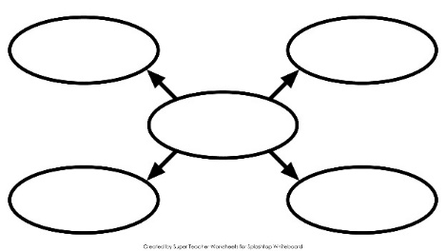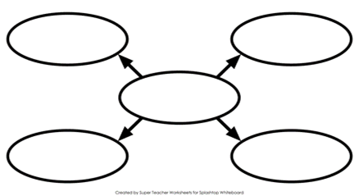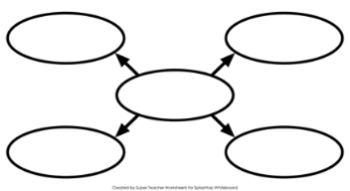

Дескриптор

Білім алушы

- білетін ақпаратты сызбаға түсіреді

- кестені қолдана отырып, ауызша әңгімелейді

**5 бөлім.** **Менің туған өлкем өлеңдер мен прозада**

|  |  |
| --- | --- |
| Оқу мақсаты | 6.2.6.1 Тірек сөздерге сүйеніп, сюжетті суреттердің  желісі бойынша әңгіме құрастыру |
| Бағалау критерийі | Тірек сөздерді қолданып, тақырыпқа сәйкес әңгіме жазады. |
| Ойлау дағдыларының деңгейі | Қолдану |

**Тапсырма**

**Берілген тірек сөздерді қолданып, туған өлкеңіз туралы мәтін құрыңыз**

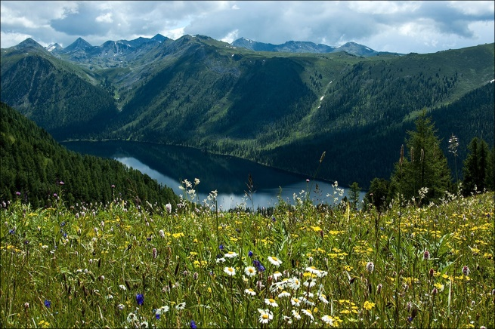

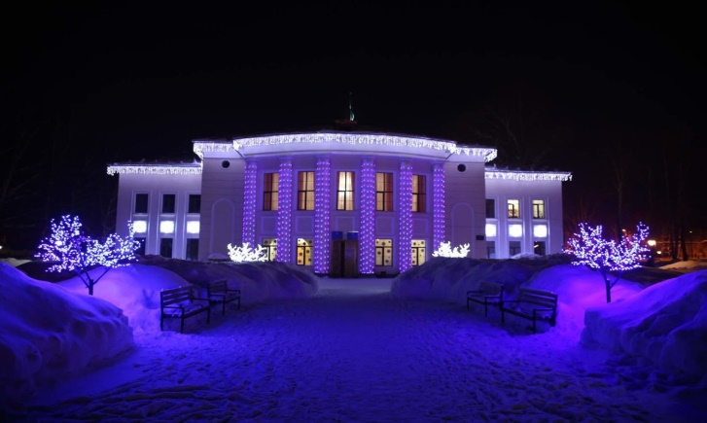

*Тірек сөздер:*туған жер, аспан, табиғаты, асқар тау, қалың орман, керемет

Дескриптор

Білім алушы

- суреттер мен тірек сөздерді қолданады;

- мәтінде туған өлкесі туралы мәлімет береді;

- жай сөйлемдерді дұрыс құрайды;

- сөйлемдегі сөздердің орын тәртібін сақтайды;

|  |  |
| --- | --- |
| Оқу мақсаты | 6.2.2.1 - тақырып бойынша диалогті бастау, жалғастыру, аяқтаудың ұлттық сөз әдебі мен сөйлеу этикеті формаларын білу |
| Бағалау критерийі | Тақырып төңірегінде жұбымен диалогке қатысады Диалогте ұлттық сөз әдебі мен сөйлеу этикеті формаларын қолданады |
| Ойлау дағдыларының деңгейі | Қолдану |

**Тапсырма**

**Берілген тақырыптардың біреуін таңдап, жұбыңызбен тілдесім құрыңыз:**

1. «Туған жердей жер болмас...»

2. «Менің туған өлкемде»

Дескриптор

Білім алушы

- сурет бойынша жұпта диалог құрастырады;

- жұбына тақырып туралы 3 сұрақ қояды;

- жұбының сұрағына толық жауап береді;

**6.** **Астана – мәдениет пен өнер ордасы**

**Әкім Ысқақ «Күн ұлымын»**

|  |  |
| --- | --- |
| Оқу мақсаты | 6.4.5.1 - жазба жұмыстарында сөзге қосымша жалғауда үндестік заңын ескеріп, орфографиялық нормаға сай дұрыс жазу |
| Бағалау критерийі | Жазбаша мәтінді орфографиялық нормаға сай жазады Қосымша жалғауда үндестік заңын ескереді |
| Ойлау дағдыларының деңгейі | Қолдану |

**Тапсырма**

**Берілген мәтіндегі көп нүктенің орнына септік, тәуелдік жалғауларын қойып жазыңыз:**

Тәуелсіз Қазақстан... бас қаласы –Астана. Ол Есіл өзені... бойында Сарыарқа жерінде орналасқан.

Парламент Үйінің алдында Төле би, Қазыбек би, Әйтеке би... ескерткіш... қойылған. Қала...қонақтар көп келеді. Астана қала...бірнеше ықшамаудандардан тұрады. Қала... әдемі ғимарат... көп. «Бәйтерек» кешен...- елорда,,, басты символ... .

Дескриптор

Білім алушы

- мәтіндегі сөздерге тәуелдік, септік жалғауларын үндестік заңын ескеріп жалғайды;

- жазуда үндестік заңын ескереді;

- сөздерді орфографиялық нормаға сәйкес жазады.

|  |  |
| --- | --- |
| Оқу мақсаты | 6.1.5.1 - тірек сөздер, жетекші сұрақтар, мәтін тақырыбы  арқылы негізгі ойды анықтау |
| Бағалау критерийі | Негізгі ойды тірек сөздер, жетекші сұрақтар, мәтін  тақырыбы арқылы анықтайды |
| Ойлау дағдыларының деңгейі | Білу және түсіну |

**Тапсырма**

**Мәтінді түсініп оқыңыз**

Бәйтерек – Астанадағы ерекше құрылыстардың бірі. Биіктіктігі 97 метр болады. Бас қалаға барған кез келген қазақстандық тұрғын «Астана-Бәйтерек» кешеніне баруға тырысады. «Бәйтерек» монументі металл, әйнек және бетоннан тұрғызылған. Астананың нышанына айналған алып шардың диаметрі - 22 метр болса, салмағы - 300 тонна. «Хамелеон» әйнектерінен салынған құрылыс алыстан көз тартады. Ғимараттың жоғарысына жедел саты арқылы көтерілуге болады. Оның жоғарғы қабатындағы үлкен зал арқылы қаланың көп жеріне көз жеткізесіз. Астана қаласы алғаш тұрғызылған жылы «Бәйтерек» кешенінен қаланың барылығы көрінетін және нышан қаладағы биік ғимараттардың бірі болды. Қазір жас қалада одан бірнеше есе биік ғимарттар пайда болды. Залдың қақ ортасында әлемдік дін өкілдері қол қойған 17 жапырақты ағаш глобус бар. Қазақ елінің бейбітшілік нышанына айналған «Аялы алақан» да осы жерде. Ол жерден тұңғыш президенттің қолтаңбасын көруімізге болады. Жоба сәулетшісі - Норман Фостер.

1. Мәтін не туралы?

_____________________________________________________________________________

2. Мәтіннен тірек сөздерді (4 сөз) теріп жазыңыз:

_____________________________________________________________________________

Дескриптор

Білім алушы

- мәтіннің мазмұнын түсінеді;

- мәтіндегі тірек сөздерді анықтайды;

**7. Қазақстан қорықтары**

**Ә. Тұрманжанов «Қарлығаш, Дәуіт, Жылан»**

|  |  |
| --- | --- |
| Оқу мақсаты | 6.5.1.5 Етістіктің шақтарының (нақ осы шақ, ауыспалы осы шақ, жедел өткен шақ, ауыспалы келер шақ) қызметін білу, ауызша және жазба жұмыстарда қолдану |
| Бағалау критерийі | Етістіктің шақтарын ауызша және жазба жұмыстарда дұрыс қолданады |
| Ойлау дағдыларының деңгейі | Қолдану |

**Тапсырма**

**Етістік шақтарын қолданып, берілген сұрақтар бойынша жұбыңызбен тілдесім құрыңыз:**

- Қазақстанда қандай қорықтар бар?

- Ақсу – Жабағылы қорығының символы не?

- Қорықта қандай аңдар мекендейді?

- Алтынемел саябағында өсімдіктің қанша түрі өседі?

- Шарын саябағында қандай тоғай бар?

Дескриптор

Білім алушы

- етістіктің шақтарын дұрыс қолдана алады;

- берілген сұрақтарға лайықты жауап бере алады;

|  |  |
| --- | --- |
| Оқу мақсаты | 6.3.3.1 - орта көлемді шығармаларды түсіну, тақырыбы мен негізгі ойды анықтау  6.4.3.1 - жазба жұмыстарында теңеу, эпитет сөздерін қолданып жазу |
| Бағалау критерийі | Шығарманың тақырыбы мен негізгі ойын анықтайды  Жазба жұмыстарында теңеу мен эпитетті қолданады |
| Ойлау дағдыларының деңгейі | Қолдану |

**Тапсырма**

**Өлеңді мәнерлеп оқыңыз:**

Қарлығаш қарағанда өзге құсқа,

Барынша жұмысына тым-ақ ұста.

Балшықтан бөбегіне бесік жасап,

Өзгеге өрнегімен болған нұсқа.

Ұясы дөп-дөңгелек тостағандай,

Тап-таза, кіршік қиқым қоспағандай.

Бөленіп ақ бесікке алты бала,

Ұйқыдан әлі көзін ашпағандай.

Ақ үрпек балапандар аузын ашқан,

Өмірге күндей өсіп қадам басқан.

Ас беріп ата-анасы асырайды,

Мәпелеп балапанын бала жастан.

Тоғайдан, ойдан, қырдан жем іздейді,

Жүрекке жем іздеумен ем іздейді.

Шырқырап құс та болса баласы үшін,

Шөлдедім, қарным ашты дегізбейді.

Мекендер сол араны шұбар жылан,

Қашаннан құс жанына құмар жылан.

Иісін балапанның біліп, сезіп,

Келеді жемек болып сусап бұған.

Қарлығаш ата-анасы екі жұбай,

Жем іздеп жерді кезген тынбай ұдай.

Жем алып ұясына ұшып келсе,

Таянып қалған екен жылан сұмырай!

Жыланды қарлығаштың көрді көзі,

Мынауың қиянат дер бар ма сөзі?!

Аймалап балапанын қанатымен,

Айбат қып сұм жыланға көрді өзі.

1. Өлең не туралы?

__________________________________________________________________________________________________________________________________________________________

2. Өлеңнің кейіпкерлері кімдер?

__________________________________________________________________________________________________________________________________________________________

3. Өлең кейіпкерлерін теңеу, эпитеттерді қолданып, сипаттаңыз:

|  |  |  |
| --- | --- | --- |
|  |  |  |
|  |  |  |

Әдебиеттер тізімі:

1. Оқу бағдарламалары мен әдістемелік құралдар:

1. Қазақстан Республикасының мемлекеттік жалпыға міндетті білім беру стандарты.

2. 6-сыныпқа арналған «Қазақ тілі» және «Қазақ әдебиеті» пәндерінің оқу бағдарламалары (жаңартылған мазмұн).

3. 6-сыныпқа арналған қазақ тілі мен әдебиеті пәнінің оқулықтары (ҚР Білім және ғылым министрлігі бекіткен).

2. Көркем әдебиет:

4. Мұхтар Әуезов – «Абай жолы» (үзінділер).

5. Әнуар Дүйсенбиев – «Бәтеңке, шұжық, балқаймақ» өлеңі.

6. Әбділда Тұрманжанов – «Қарлығаш, Дәуіт, Жылан» шығармасы.

7. Қазақ халық ертегілері, мақал-мәтелдері, жұмбақтары.

3. Қосымша материалдар:

8. Қазақ тілінің түсіндірме сөздігі.

9. Әдебиеттану терминдерінің сөздігі.

10. Орфографиялық және орфоэпиялық сөздіктер.

11. Ғаламтор ресурстары (Қазақстанның табиғаты, қалалары, ауылдары туралы мәтіндер).